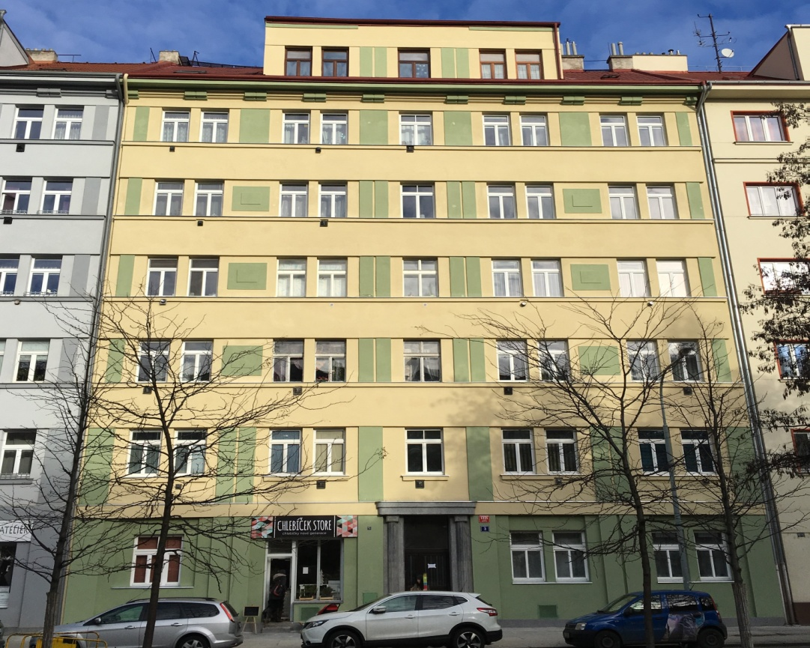

Zápis z jednání shromáždění Společenství vlastníků domu

č.p. 1331 v Libni

Datum a čas konání: 9.5.2017 od 18 hodin

Místo konání : v domě na adrese nám.Dr. Holého1331/3, Praha 8 – Libeň
Program jednání :

- Prezence a zahájení
- Zpráva o hospodaření SVJ, o správě domu, výsledcích plnění rozpočtu, zpráva o účetní závěrce 2016, schválení vyúčtování a výše záloh na služby a správu domu pro rok 2017
- Rozpočet na rok 2017
- Výběrové řízení na správce SVJ
- Předokenní rolety
- Zpráva o činnosti výboru
- Diskuse
- Závěr

Zahájení schůze/čas: 18.05
Jednání společenství vedla předsedkyně výboru SVJ Květa Štěpánová.
1. Úvodem proběhla kontrola usnášeníschopnosti jednání shromáždění SVJ - prezence. Hlasovací podíl přítomných vlastníků činí v součtu 77,38 % (19 hlasů) a jednání tedy je usnášeníschopné.
2. Vzhledem k tomu, že podklady k tomuto bodu byly zaslány, případně byly k dispozici v dostatečné lhůtě před konáním shromáždění, vyzvala pouze předsedkyně shromáždění k dotazům a připomínkám, žádné nebyly. Shromáždění jednomyslně schválilo účetní závěrku 2016 a též vyúčtování a výši záloh na služby a správu domu pro rok 2017. Dále shromáždění schválilo rozdělení příjmu ze společných prostor ve výši 8.100 Kč mezi vlastníky a též schválilo mimořádný vklad do fondu oprav ve stejné výši.
3. Předsedkyně prezentovala návrh rozpočtu na rok 2017. Připomínky nebyly a rozpočet byl jednomyslně schválen.
4. Předsedkyně přednesla návrh na výpověď smlouvy se stávajícím správcem LBD Praha 8 s tím, že výbor navrhuje vypsat výběrové řízení tak, aby nová smlouva byl uzavřena k 1.1.2018. Nejdůležitější očekávané změny jsou zavedení samostatného bankovního účtu, samostatná pojistná smlouva, samostatné vedení účetnictví, pravidelné technické prohlídky a průběžná doporučení pro výbor ohledně plánování oprav, pravidelné (kvartální) informace o změnách v legislativě, normách apod. v oblasti bytového hospodaření, možnost nahlížení on-line do financí SVJ, provozování webových stránek SVJ s možností hlasování per-rollam. Paní Vítovská (ředitelka LBD Praha 8) v diskuzi popsala změny, které v LBD Praha 8 probíhají (rozšíření technického úseku, příprava nahlížení do hospodaření SVJ on-line) a vyjádřila připravenost vyjít vstříc požadavkům SVJ a zájem o další spolupráci.
Shromáždění výpověď stávající smlouvy schválilo (18 hlasů pro, jeden se zdržel hlasování).
5. Shromáždění schválilo (16 hlasů pro, 3 hlasy proti) nákup a instalaci předokenních rolet na jižní straně domu. Zakázku bude realizovat firma SunWay. Barva rolety byla vybrána žlutá v odstínu fasády.
6. Předsedkyně výboru informovala o aktuálním plnění úkolů výboru dle zápisu ze 17.3.2017. Předložila shromáždění k diskuzi zejména návrh na úpravu dvora (odkopání části betonové dlažby, zavezení hlínou a osetí trávou, instalace posezení, případně vysazení keřů nebo úprava záhonu). Dosavadní cenové nabídky byly poměrně vysoké, ale všichni účastníci shromáždění projevili zájem o tuto investici a p. Dejmalová a p. Sukopčák nabídli možný kontakt na dalšího dodavatele. Předsedkyně tedy připraví ještě další cenové nabídky a předloží k posouzení (do 31.5.).
7. V diskuzi předsedkyně výboru upozornila vlastníky na porušování domovního řádu, zejména odkládání věcí (včetně odpadků) ve společných prostorech SVJ (chodby a sklepní prostory) a vyzvala vlastníky k jejich odstranění do 31.5.2017. Zvlášť upozornila na to, že ani ve sklepních kójích nelze skladovat odpadky a harampádí, které je nebezpečné v případě požáru a navíc obtěžuje vlastníky sousedních kójí. Dále upozornila na zákaz umisťování jakýchkoliv zařízení (zejména antén a kabelů) na komíny domu a pokud tyto nebudou odstraněny vlastníkem do 31.5.2017, učiní tak výbor na náklad vlastníka (viz ustanovení Stanov SVJ).
Přílohy zápisu :
- Prezenční listina (včetně plných mocí)
- Pozvánka na shromáždění vlastníků
- Výpis stavu účtu domu, Pohledávky SVJ

Schůze ukončena/čas : 19:30
V Praze dne : 11.5.2017
Zápis vyhotovila: Květa Štěpánová ……………………………...........
Správnost zápisu ověřil/a :

Markéta Nováková …………………………………....

Martin Radomskij . ……………………………………

